Atelier 3.1

Hiver 2021
Cégep régional de Lanaudière à Joliette

Nom :

/ 20

Positionnement CSS

Présentation de l’atelier
- La réalisation de l’atelier vous amènera à vous familiariser avec la mise en forme avec CSS et les divisions HTML.

Directives
- Observez les captures d'images fournies dans ce document
- En utilisant le HTML et le CSS reproduisez les mises en pages présentées.



Question 1 :

En utilisant les fichiers d’images fournis avec cet atelier, reproduisez la cible ci-dessus.

<!DOCTYPE html>
<html>
<head>
<link rel="stylesheet" href="css/style.css"/>
</head>

<body>

<div id="Main">
<div class="center">

<div id= "Grand">

<img src="Images/cible1.png">

<div id="Moyen">

<img src="Images/cible2.png">

<div id="Petit">
<img src="Images/cible3.png">
</div>
</div>
</div>

</div>

</div> <!-- Fin Div Main -->

</body>

</html>

#Main{
width: 100%;
}

#Grand{

Position: relative;
z-index: 1;
margin:auto;

}

#Moyen{

Position: absolute;
z-index:2;
margin: auto;
top: 105px;
left:105px;

}

#Petit{

Position:absolute;
z-index:3;
margin: auto;
bottom:75px;
left:75px;
}

.center {
margin: auto;
width: 476px;
padding: 10px;
text-align:center;

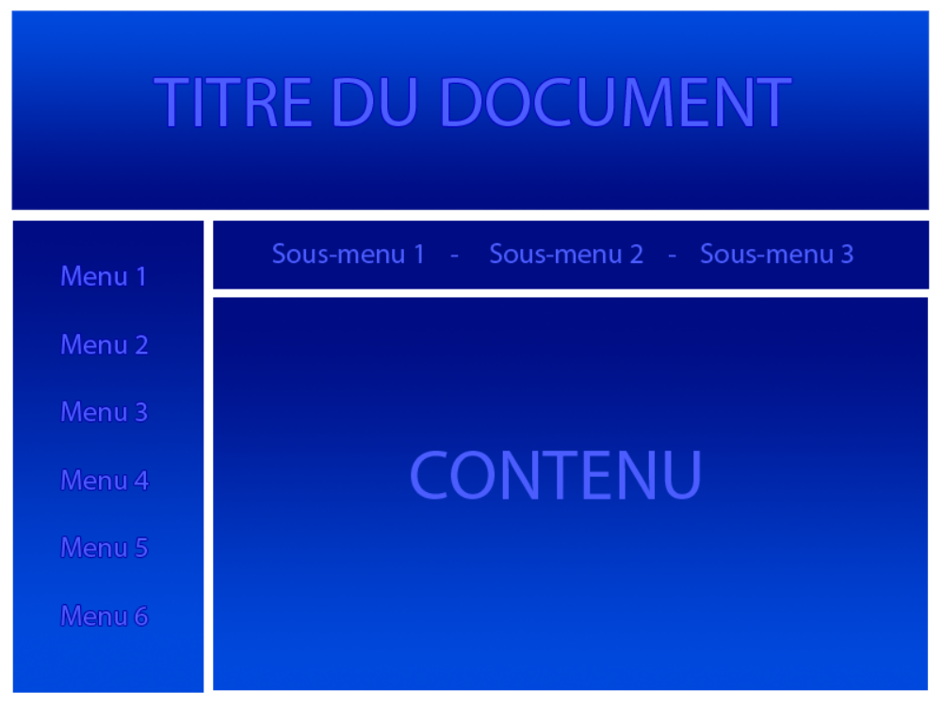
Question 2 :

Reproduisez cette mise en page en utilisant des divisions. Idéalement la position et la largeur des éléments s’ajustent à l’écran en fonction de la largeur de la fenêtre du navigateur.

